МИНИСТЕРСТВО СЕЛЬСКОГО ХОЗЯЙСТВА
РОССИЙСКОЙ ФЕДЕРАЦИИ

Департамент научно-технологической политики и образования

ФГБУ «Владимирская государственная зональная
машиноиспытательная станция»

ОТЧЕТ № 03-21-14 (5020282)
от 05 сентября 2014г.
выполнения информационной услуги
по результатам базовых испытаний
сельскохозяйственной машины
культиватора Lemken Kristall 9KU

Настоящий отчет разработан для предоставления информационной услуги.

Покров 2014
СОДЕРЖАНИЕ

ВВЕДЕНИЕ 3
1. НАЗНАЧЕНИЕ МАШИНЫ 4
2. УСЛОВИЯ ИСПЫТАНИЙ И РЕЖИМЫ РАБОТЫ МАШИНЫ 6
3. РЕЗУЛЬТАТЫ ИСПЫТАНИЙ 8
3.1. Показатели назначения 8
3.2. Перечень несоответствий машины требованиям НД 10
4. ЗАКЛЮЧЕНИЕ ПО РЕЗУЛЬТАТАМ ИСПЫТАНИЙ 11
5. ВЫВОДЫ 12
Приложение А. Оценка эффективности изменений, внесенных в конструкцию машины и особенности конструкции 13

ВВЕДЕНИЕ

Наименование машины | культиватор
Марка машины | Lemken Kristall 9KU
Заводской номер машины | 369224
Год изготовления | 2013
Изготовитель | ООО «ЛЕМКЕН РУС», с. Детчино, Малоярославецкий район, Калужская область
Сведения о сертификации | нет данных
Период проведения испытаний | 10.04-05.09.2014г
Место проведения испытаний | ООО УПХ «Ставровское», Собинский район, Владимирской область

Испытания культиватора Lemken Kristall 9KU проведены на соответствие машины требованиям с/х производства и другой НД по рабочей программе-методике, утвержденной директором ФГБУ «Владимирская МИС» Ю.А. Матвиенко 10.04.14г.

На запрос письмом №306 от 08 июля 2014г. технические условия заводом – изготовителем на испытания не предоставлены.

НАЗНАЧЕНИЕ МАШИНЫ

Культиватор Lemken Kristall 9KU (рис. 1-2) предназначен для безотвальной обработки с одновременным рыхлением, подрезанием сорняков и заделкой растительных остатков, с выравниванием и поверхностным уплотнением за один проход различных типов почв на глубину от 5 до 25см.
По конструкционному исполнению культиватор является комбинированным агрегатом и применяется как по стерне, так и ранее обработанным фонам.
Культиватор является полуприцепной машиной и агрегатируется с тракторами тягового класса 5, мощностью не менее 270л.с.
Kristall 9KU состоит из сочленной рамы, прицепного устройства (сницы), рабочих органов – двух рядов стрельчатых лап, одного ряда сферических дисков и четырех металлических прутковых катков, установленных позади дисков, ходовой тележки с двумя пневматическими колесами, двух рабочих опорных колес, трех гидроцилиндров и гидрошлангов. Регулировка глубины обработки осуществляется перестановкой рабочих колес и дисков по высоте, а так же регулировкой длины талрепов катков.
Культиватор Lemken Kristall 9KU производства ООО «ЛЕМКЕН РУС» испытывается на ФГБУ «Владимирская МИС» впервые. В ходе испытаний в конструкцию культиватора изменения не вносились.

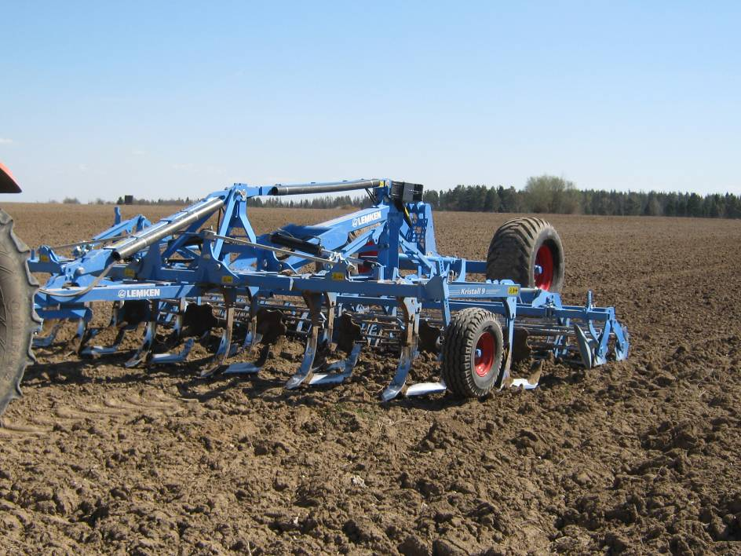

Рисунок 1. Культиватор Lemken Kristall 9KU в рабочем положении. Вид спереди слева

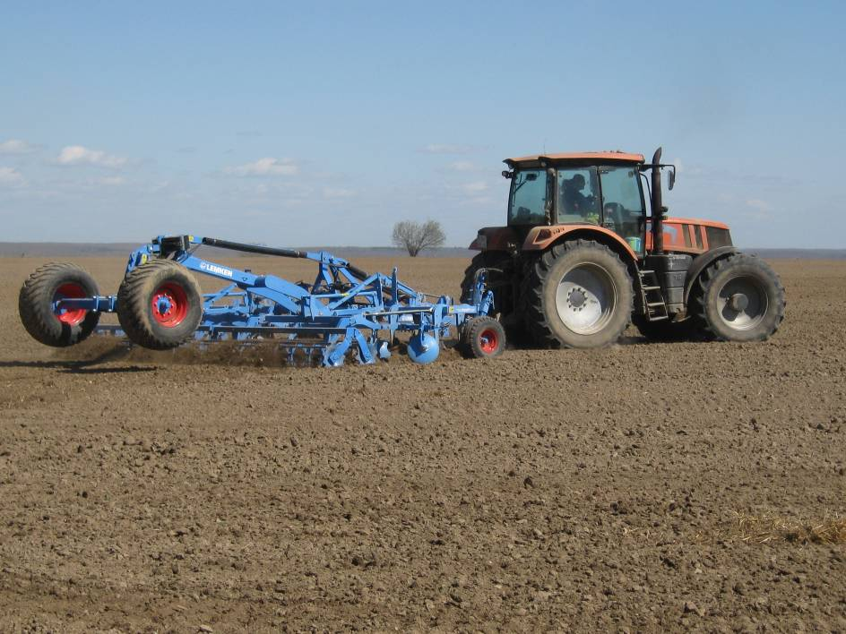

Рисунок 2 – Культиватор Lemken Kristall 9KU в агрегате с трактором АТМ 5280 Terrion в работе

2. УСЛОВИЯ ИСПЫТАНИЙ И РЕЖИМЫ

РАБОТЫ МАШИНЫ

Показатель | Значение показателя по:
Показатель | НД* | данным  испытаний
Вид работы | предпосевная  обработка почвы | предпосевная  обработка почвы
Показатели условий:
Тип почвы и название по механическому составу | почвы с различными физико-механическими свойствами | серые, лесные,  средний, суглинок
Рельеф | уклон до 8⁰ | ровный
Микрорельеф | нет данных | выровненный
Влажность почвы, %,
в слое, см:
св. 0 до 5 включ. | } до 30 | 19,4
»5 » 10» | } до 30 | 20,3
»10 » 15» | } до 30 | 21,5
»15 » 20» | } до 30 | 21,6
Твердость почвы, МПа, в слое, см:
св. 0 до 5 включ. | } до 4,5 | 1,2
»5 » 10» | } до 4,5 | 1,9
»10 » 15» | } до 4,5 | 2,0
»15 » 20» | } до 4,5 | 2,4
Плотность почвы, г/см³,
в слое, см:
св.0 до 5 вкл. | нет данных | 0,9
« 5 « 10 « | нет данных | 0,9
« 10 « 15 « | нет данных | 1,0
Засоренность почвы сорняками, шт./м² | нет данных | 14,0
Засоренность почвы пожнивными остатками, г/м² | нет данных | 0
Засоренность почвы камнями, шт./м² | нет данных | 0,2
Агрегатный состав почвы, %
размер фракции, мм:
более 100 | нет данных | 8,5
50-100 | нет данных | 21,2
20-50 | нет данных | 8,1
10-20 | нет данных | 12,9
7-10 | нет данных | 8,3
5-7 | нет данных | 6,4
3-5 | нет данных | 11,2
1-3 | нет данных | 17,1
менее 1 | нет данных | 6,3
Предшественник и предшествующая обработка | нет данных  нет данных | зерновые  пахота
Режимы работы:
- рабочая скорость, км/ч | 8-12** | 8,1
- рабочая ширина захвата, м | 6,0**  (конструкционная) | 6,1
- глубина обработки, см | 5-25** | 9,9

*За НД принято значение показателя по СТО АИСТ 4.6-2010
** Данные инструкции по эксплуатации

Показатели условий испытаний определены по ГОСТ 20915-2011, СТО АИСТ 4.2-2010

3. РЕЗУЛЬТАТЫ ИСПЫТАНИЙ

3.1. Показатели назначения

Показатель | Значение показателя по:
Показатель | НД* | данным  испытаний
Техническая характеристика
Агрегатируется (марки тракторов) | тракторы мощностью  не менее 199кВт** | АТМ 5280 Terrion  (кл. тяги 5, мощн.206 кВт)
Ширина захвата конструкционная, м | 6,0 | 6,36
Скорость движения, км/ч:
- рабочая | 8-12** | до 10
- транспортная | нет данных | до 25
Габаритные размеры изделия, мм:
в рабочем положении:
- длина | нет данных | 7700
- ширина | нет данных | 6790
- высота | нет данных | 1750
в транспортном положении:
- длина | нет данных | 7650
- ширина | 3000** | 3000
- высота | 4000** | 4000
Дорожный просвет, мм | нет данных | 340
Общая масса в комплектации  поставки, кг | 2328** | 2320
Функциональные показатели
Производительность за 1 ч, га:
- основного времени | 4,2-6,0 | 4,9
- сменного времени | нет данных | 4,0
Удельный расход топлива за время сменной работы, кг/га | нет данных | 6,5
Эксплуатационно-технологические
коэффициенты:
- надежности технологического процесса | нет данных | 1,0
- использования сменного времени | 0,80 | 0,81
Показатели качества выполнения технологического процесса
Глубина обработки, см | 5-25** | 9,9
Гребнистость поверхности почвы, см | не более 4 | 1,5
Подрезание растительных остатков, % | 100 | 100
Уплотнение почвы, г/см³ | нет данных | 0,1
Изменение содержания эрозионно-опасных частиц в слое 0,5см, % | не должно  возрастать | -0,9
Забивание и залипание рабочих органов | не допускается | не наблюдалось

* За НД принят стандарт СТО АИСТ 4.6-2010 «Машины почвообрабатывающие. Показатели назначения. Общие требования». Раздел - комбинированные агрегаты
**Данные «Инструкции по эксплуатации»

3.2. Перечень несоответствий машины

требованиям НД

Наименование показателя, номер пункта НД | Значение показателя по:
Наименование показателя, номер пункта НД | НД | данным  испытаний
При первичной технической экспертизе
Толщина лакокрасочных покрытий, мкм | по ГОСТ 6572-91  50-60 | 53-134
Требования безопасности  ГОСТ Р 53489-2009: |  | Отмечено 4 несоответствия требованиям безопасности:
п.4.6.1.1 | Машины должны быть оборудованы световозвращателями. Количество световозвращателей – не менее двух передних и двух задних  Машины, длина которых в транспортном положении составляет 6м и более, должны быть оборудованы боковыми световозвращателями | Отсутствуют обозначения габаритов орудия по ширине спереди и сзади  Длина орудия в транспортном положении превышает 6м. Отсутствуют боковые световозвращатели
п.4.6.3 | На прицепных, полуприцепных и полунавесных машинах сзади слева должен быть нанесен знак ограничения максимальной скорости по  ГОСТ Р 52290 | Отсутствует знак ограничения максимальной транспортной скорости
п.4.9.6 | Машины, рабочие органы которых подвержены забиванию или налипанию на них, должны иметь устройства и (или) приспособления для безопасной очистки их | Орудие не укомплектовано ручным чистиком
п.4.14.3 | Руководство по эксплуатации должно соответствовать пункту 6.5  ГОСТ Р ИСО 12100-2 | К орудию приложена инструкция, выполненная не на русском, а на немецком языке
При эксплуатационных испытаниях
Несоответствий не отмечено
При заключительной технической экспертизе
Несоответствий не отмечено

4. ЗАКЛЮЧЕНИЕ ПО РЕЗУЛЬТАТАМ ИСПЫТАНИЙ

Культиватор Lemken Kristall 9KU поступил в ООО УПХ «Ставровское» Собинского района Владимирской области автотранспортом в разобранном виде семью упаковочными местами. Комплектность поставки соответствовала сопроводительным документам, ЗИП не прилагался.
Разгрузка и досборка производилась с применением автокрана, отмечено затруднение из-за отсутствия обозначенных мест строповки. Оперативная трудоемкость досборки с участием представителей дилерской компании составила 20чел.-ч.
Из документации с культиватором была представлена «Инструкция по эксплуатации», выполненная на немецком языке, что создает трудности при эксплуатации культиватора.
Лакокрасочные покрытия выполнены удовлетворительно, адгезия 1 балл (норматив – не более 2 баллов), имеются отклонения от требований ГОСТ 6572-91 по толщине.
Крепежные изделия имеют антикоррозионное металлическое покрытие. Замечаний по качеству сварных швов нет.
Оперативная трудоемкость составления агрегата с трактором АТМ 5280 Terrion составляет 0,05чел.-ч. Агрегатирование осуществляется одним человеком.
Основные параметры и размеры культиватора удовлетворяют требованиям НД.
Культиватор Lemken Kristall 9KU, принадлежащий ООО УПХ. «Ставровское» Собинского района Владимирской области был испытан в объеме 165ч основного времени на предпосевной подготовке почвы.
Результатами эксплуатационно-технологической оценки установлено, что культиватор надежно и качественно выполняет технологический процесс с показателями, отвечающими нормативным требованиям. Производительность за час основного времени равна 4,9га при нормативе 4,2-6,0га. Коэффициент использования сменного времени равен 0,81 (норматив-0,80), удельный расход топлива за сменное время равен 6,5кг/га (норматив отсутствует).
За весь период испытаний по культиватору Lemken Kristall 9KU отмечено 5 несоответствий требованиям НД, из которых 4 - по безопасности и эргономичности.
Культиватор Lemken Kristall 9KU находит применение в хозяйствах зоны деятельности МИС на обработке почвы.

5. ВЫВОДЫ

Культиватор Lemken Kristall 9KU соответствует требованиям НД по показателям назначения и безопасности, соответствует современным требованиям сельскохозяйственного производства.

Главный инженер |  | С.Б.Ефремов
Директор |  | Ю.А.Матвиенко

Приложение А

Оценка эффективности изменений, внесенных

в конструкцию машины и особенности конструкции

Культиватор Lemken Kristall 9KU испытывается впервые. В ходе испытаний изменения в конструкцию не вносились.

